Всекубанский урок
«Земная жизнь Пресвятой Богородицы»,
посвященный Дню матери
Автор:
учитель начальных классов
Р Е М И З О В А
Марина Георгиевна
МОУ СОШ № 28
ст.Чебургольская
Красноармейского района
Краснодарского края

Цели и задачи урока:
Познакомить детей с основными событиями, произошедшими в земной жизни Богородицы: о ее родителях, рождении, детстве; познакомить с некоторыми Богородичными праздниками на Руси.
Учить детей понимать смысл основных благодетелей: послушания, смирения, любви. Показать детям необходимость доброго отношения друг к другу. Воспитывать в них необходимость не только добрых поступков, но и добрых мыслей, слов.
Развивать словарный запас, умение строить предложения, отвечать на вопросы, пересказывать, выражать свои мысли и чувства. Способствовать развитию памяти.

Новые слова, понятия:
Богородица, рождество, благочестие, милосердие, благая весть, смирение, сретение, распятие, праведность, скромность.

Оборудование:
1.Мульти-мадиа плейер.
2.Презентация «Земная жизни Богородицы» с использованием:
иллюстраций икон Пресвятой Богородицы,
иллюстраций икон двунадесятых праздников, посвященных Богородице.
3. Икона с изображениея Богородицы.
4. Надпись на доске «Земная жизнь Пресвятой Богородицы»
5.Песнопение «Величание Богородице» .

Предварительная работа:
Индивидуальное разучивание стихотворений о маме; объяснение понятия «икона».

Ход урока:

(Тихо звучит песнопение «Величание Богородице»)

Учитель:
Осень наступает незаметно, осторожным шагом к нам идет.
Разрисует листики на ветках, птичек перелетных соберет.
Ветерок тропинки заметает и шуршит опавшею листвой
Ты пришла к нам, осень золотая, снова рады встретиться с тобой.

Беседа учителя с детьми:
- Ребята, о каком времени года говорится в стихотворении?
- Какие осенние праздники вы знаете?
- Кроме того, в последнее воскресенье октября отмечается новый праздник «День Матери», воздавая должное материнскому труду и ее бескорыстной жертве ради блага своих детей.
В этот день хочется сказать слова благодарности всем Матерям, которые дарят детям любовь, добро, нежность, заботу и ласку.
- Ребята, может, кто-нибудь хочет рассказать стихотворение о маме?
Дети читают стихотворения по желанию.

Учитель обращает внимание на иллюстрацию иконы с изображением Пресвятой Богородицы с младенцем на руках и интересуется: знают ли, дети, чей Образ на иконе?
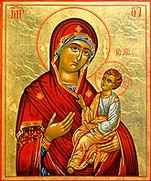

- Ребята, я сегодня принесла икону (название образа) Божьей Матери. Божия матерь на руках держит младенца. Это маленький Иисус Христос. Посмотрите, как бережно Она Его держит, ласково наклонила к нему свою голову. Сразу видно, что Она Его очень любит, заботится о Нем.

Учитель:
-Ребята, кто помнит, что означает слово «икона»?
-Кого изображают на иконах?
-Какие иконы Пресвятой Богородицы вы знаете?

У каждого из вас тоже есть мамочка. Ваши мамы любят вас так же, как Божия Матерь своего младенца. Любовь матери к своему ребенку – особая, жертвенная. Это такая любовь, когда человек может отдать для другого что-то для него дорогое, с чем трудно расстаться, а иногда и свою жизнь. Так любят вас ваши мамы и папы.

- А вы любите своих родителей?
- Подскажите, пожалуйста, что каждому из нас нужно делать, чтобы мама, папа почувствовали нашу любовь и заботу о них?

Игра: «Как я помогал маме»
Дети по желанию рассказывают, какими делами можно выразить свою любовь к родным.

Физкультурная минутка: «Где мы были - вам не скажем, а что делали – покажем»
Ребенок (по желанию) имитирует различную помощь родителям, а остальные угадывают этот вид деятельности.
Учитель: Молодцы ребята, здорово показали мне, как вы любите своих родных, близких, помогаете и заботитесь о них.

Беседа – рассказ педагога с использованием иллюстраций икон двунадесятых праздников посвященных Богородице (мультимедийная презентация):
Педагог обращает внимание на икону с изображением Пресвятой Богородицы с младенцем на руках.

Ребята, это Самая Великая Матерь – Дева Мария. Она родила Спасителя мира – Иисуса Христа. Она добрая, скромная, чистая, послушная, ласковая, красивая…
Сегодня мне очень хочется вам рассказать о ее земной жизни…
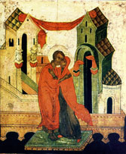

Жили на белом свете два пожилых человека – муж и жена. Звали их Иаким и Анна. Жили мирно и праведно, но детей у них не было. Они пообещали Богу, если у них будет ребенок, отдать его на служение в храм Божий.

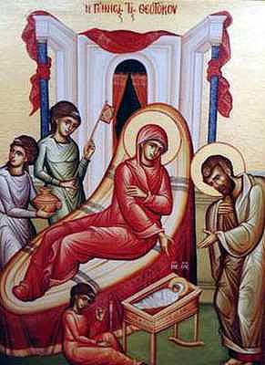
И вот родилась долгожданная Дочь – плод многолетних молитв. И назвали ее Мария – что означает – Госпожа. На Православном языке день этот носит название «Рождество Пресвятой Богородицы».

Читает ребенок.
Открываем первую страницу,—
И увидим радостные лица:
Торжество великое в честь Той,
Что зовем мы Девой Пресвятой.
Торжествуют Иоаким и Анна
Рождество Марии долгожданной,
И хотим мы в день сей с ними вместе
Ей отдать долг радости и чести.

Когда Марии исполнилось три годика, повели родители свою Дочь в Иерусалимский храм. Поставили свое милое Дитя на первую ступеньку, и Она без всякой помощи, сама, поднялась до самой верхней, пятнадцатой ступеньки, а ступеньки – то были высокими! Вот это – то и удивительно, что Она, такая маленькая кроха, а сама поднялась.

А там Ее встретил главный священнослужитель Захария и ввел в храм. И никто еще не знал, кроме Бога, что Мария будет Матерью Сына Божьего. Но уже тогда видели, какой это необыкновенный Ребенок. Так и осталась Мария при храме воспитываться, пока не выросла. И теперь этот день считается святым праздником и носит название «Введение во храм Пресвятой Богородицы».

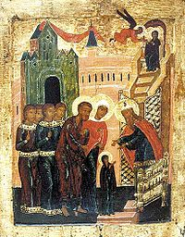

Основным занятием ее была молитва.

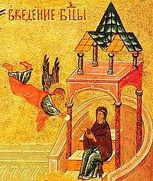

Всё своё детство Мария провела в храме. Много молилась, читала Святое Писание, соблюдала посты. Была скромной во всём, аккуратной, кроткой, смиренной. Очень трудолюбивой. Училась разному рукоделию: пряла, вышивала.

Учитель: А, чем полезным,ребята, вы занимаетесь дома?

Учитель: Когда Дева Мария повзрослела, ей нельзя было оставаться в храме. Таков был закон. Родители её умерли. Она осталась сиротой.
Священники храма решили не оставлять Деву Марию без покровительства. И заботу о Ней вскоре принял праведный старец Иосиф, по профессии плотник.
Живя в доме Иосифа, Дева Мария занималась тем же, что и в храме: жила скромно и тихо.

Однажды, стоя на молитве, увидела Она Ангела. Ангел сказал Ей, что Богу угодно, чтобы Она родила Сына. Дева Мария сказала, что исполнит волю Бога. И этот день считается святым праздником и называется «Благовещеньем».

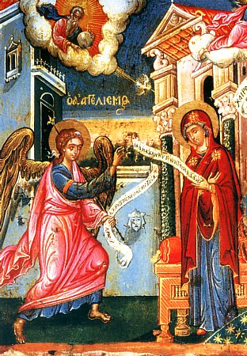

И у Нее вскоре родился Сын Божий – Иисус Христос. И день этот называется «Рождество Христово»

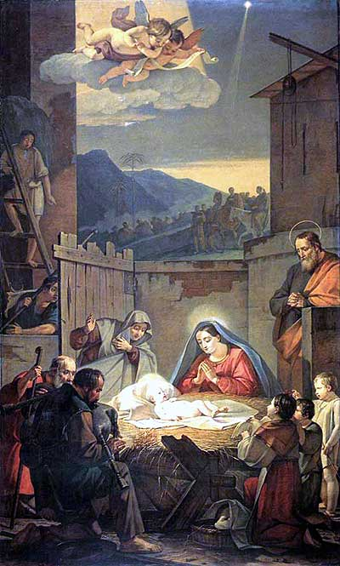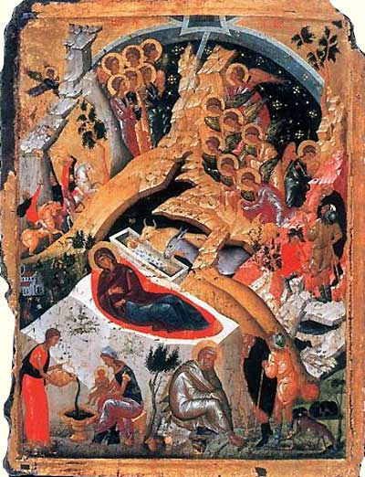

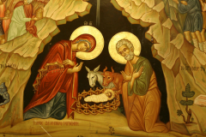

Через несколько дней после рождения, младенца отнесли в Иерусалимский храм, чтобы посвятить Дитя Богу.
В то время в Иерусалиме жил праведный старец Симеон. Он ждал этой радостной встречи. Симеон сразу узнал в младенце Спасителя.
Он предупредил Марию о будущем Иисуса, сказав, что Ей придётся много пострадать и что Она увидит смерть своего Сына. Этот праздник носит название «Сретение Господне» то есть встреча с Богом.

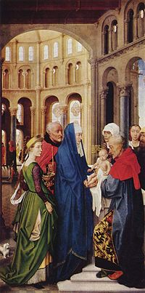
И действительно так и случилось… Злые люди, которые подумали, что Иисус станет Царем, испугались, и решили погубить его. Пресвятая Богородица была рядом с сыном и видела все его земные страдания. Ей было очень больно, что ее ничем неповинного сына распяли.
Вот Пресвятая Дева Мария стоит у Креста (рассматривание иллюстрации иконы «Распятие»).

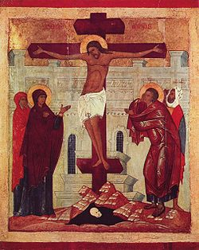

Пресвятая Богородица ещё долго прожила на земле, у любимого ученика своего сына — Иоанна Богослова.
Но настало и Её время покинуть землю. Вокруг ее ложа собрались самые близкие ученики Христа из разных мест, где проповедовали веру Христову, чтобы проститься с Богородицей. Закончив Свой земной путь, Матерь Божия словно уснула, передав душу в руки Своего Божественного сына. И была взята на небо.
На прощание, Божья Матерь сказала ученикам Христа: «Радуйтесь, я с Вами во все дни».
В Русской Православной Церкви есть такой великий праздник «Успение Пресвятой Богородицы».

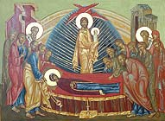

Православные люди верят в Её Заступничество и молятся ей, прося благодати Божией для своих детей.

Подведение итога урока:

Рассматривание иконы «Пресвятая Богородица»:

- Ребята, посмотрите на икону. Что вы можете сказать о Богородице? Какая она?
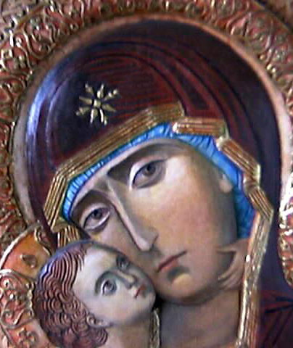

Смиренная, скромная, добрая, нет у нее ничего сурового во взгляде, она – олицетворение чистоты. Глядя на эту икону можно сказать, что Богородица, как родная мамочка помогает, защищает нас от различных бед.

Учитель:
Над кроватью, чуть в сторонке, Божьей матери иконка.
Добрый взгляд Ее лучится; если – Мама отлучится,
То не страшно мне одной – Матерь Божия со мной.
Утром рано я проснусь, на иконку помолюсь.

Учитель: Правилом Богоматери было – никого не оскорблять, не завидовать равным, почитать старших, всем благо желать. Она даже выражением лица ни разу не обидела Своих родителей. Не было у Неё ничего сурового во взгляде, ничего неприличного в действиях: телодвижения скромные, поступь тихая, голос ровный, весь её внешний вид был выражением души, олицетворением чистоты.
Вся Она – чертог Духа, вся – град Бога живого!

Практическая работа:

Делаем оклад для иконы Пресвятой Богородицы.
Подведение итогов и организация выставки поделок детей.

Учитель: Наше занятие я хочу закончить словами святителя Иоанна Златоуста: «Где вера – там и сила, а где неверие – немощь. Вера – начало благ, вера – источник. Давайте примем это оружие спасения».
Когда смотрю со сцены в зал,
То вижу в полумраке зыбком
И восхищенные глаза,
И чью-то добрую улыбку.
В преддверии «Дня Матери»
В осенний этот дивный праздник,
Мне хочется поздравить вас.
Таких таинственных и разных.
Среди забот, среди улыбок
Таких, как в зале добрых глаз,
Я жизни говорю «спасибо»
За каждый миг, за каждый час.
За колдовство березы белой,
И материнский вечный зов,
За крик младенца в колыбели,
И смех, и слезы, и любовь.

Список литературы:
Афанасьева С.«Основы Христианской культуры», Москва, 2002.
Ганаго Б. «Навстречу детским сердцам», Минск, 2003.
Коваленко О. В., Занятие «Земная жизнь Пресвятой Богородицы»
Мороховец О.Н., Занятие «Земная жизнь Пресвятой Богородицы в её святых иконах»
Потаповская О.М. «Самые главные праздники», Москва, 2004.
Уэйлс Джимми. ВикипедиЯ. Интернет-материал.

